**МИНОБРНАУКИ РОССИИ**

**Санкт-Петербургский государственный**

**электротехнический университет**

**«ЛЭТИ» им. В.И. Ульянова (Ленина)**

**Кафедра САПР**

отчет

**по лабораторной работе №6**

**по дисциплине «Базы данных»**

Тема: «**Обеспечение целостности данных»**

|  |  |  |
| --- | --- | --- |
| Студент гр. 1335 |  | Максимов Ю. Е. |
| Преподаватель |  | Новакова Н.Е. |

Санкт-Петербург

2024

**Цель работы:** научится создавать таблицы, применять и отключать ограничения.

Упражнение 1 – научится создавать таблицы, применять и отключать ограничения

1. Задание 1.1

* Запрос

CREATE TABLE HumanResources.JobCandidateHistory

(JobCandidateID int NOT NULL UNIQUE,

Resume xml NULL,

Rating int NOT NULL DEFAULT 5,

CHECK(Rating BETWEEN 1 AND 10),

RejectedDate datetime NOT NULL,

ContactID int NULL,

PRIMARY KEY (JobCandidateID),

FOREIGN KEY (ContactID) REFERENCES Person.Contact(ContactID))

* Ответ

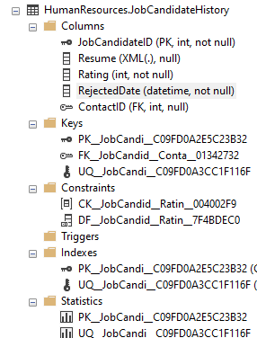

Completion time: 2024-10-16T00:25:28.443533+03:00

1. Задание 1.2

* Запрос

USE AdventureWorks

TRUNCATE TABLE [HumanResources].[JobCandidateHistory]

GO

USE AdventureWorks

INSERT INTO [HumanResources].[JobCandidateHistory]

VALUES

(1,

'<ns:Resume xmlns:ns="http://schemas.microsoft.com/sqlserver/2004/07/adventure-works/Resume">

<ns:ResumeData></ns:ResumeData>

</ns:Resume>'

,-1

,GETDATE()

,1)

TRUNCATE TABLE [HumanResources].[JobCandidateHistory]

GO

* Ответ

Msg 547, Level 16, State 0, Line 5

Конфликт инструкции INSERT с ограничением CHECK "CK__JobCandid__Ratin__004002F9". Конфликт произошел в базе данных "AdventureWorks", таблица "HumanResources.JobCandidateHistory", column 'Rating'.

Выполнение данной инструкции было прервано.

Completion time: 2024-11-16T10:30:01.0962497+03:00

Ошибка при выполнении, из-за существующего ограничения

1. Задание 1.3

* Запрос

USE AdventureWorks;

INSERT INTO [HumanResources].[JobCandidateHistory]

VALUES

(

1,

'<ns:Resume xmlns:ns="http://schemas.microsoft.com/sqlserver/2004/07/adventure-works/Resume">

<ns:ResumeData></ns:ResumeData>

</ns:Resume>',

6,

GETDATE(),

1

);

TRUNCATE TABLE [HumanResources].[JobCandidateHistory];

GO

* Ответ

(1 row affected)

Completion time: 2024-11-16T10:32:12.0904254+03:00

Упражнение 2 – отключение ограничений

1. Задание 2.1

* Запрос

GO

ALTER TABLE HumanResources.JobCandidateHistory

NOCHECK CONSTRAINT [CK__JobCandid__Ratin__004002F9]

GO

ALTER TABLE HumanResources.JobCandidateHistory

NOCHECK CONSTRAINT [CK__JobCandid__Ratin__004002F9]

GO

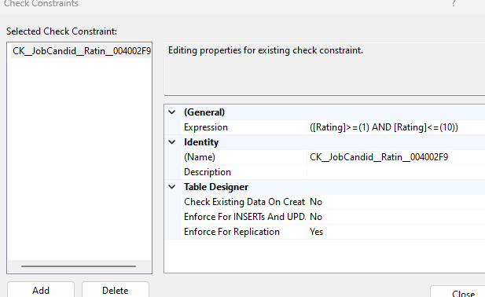

1. Задание 2.2

* Запрос

GO

ALTER TABLE HumanResources.JobCandidateHistory

CHECK CONSTRAINT [CK__JobCandid__Ratin__004002F9]

GO

ALTER TABLE HumanResources.JobCandidateHistory

CHECK CONSTRAINT [CK__JobCandid__Ratin__004002F9]

GO

* Ответ

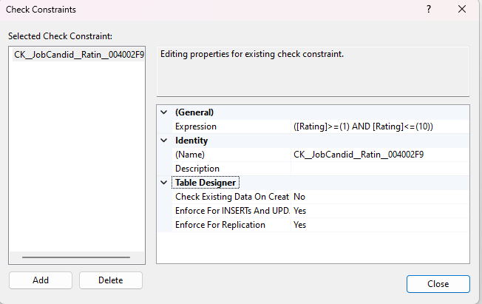

Completion time: 2024-10-16T01:26:30.443533+03:00

**Вывод**:  
В ходе выполнения лабораторной работы я научился создавать таблицы в базе данных и применять различные типы ограничений для обеспечения целостности и корректности данных.

В процессе работы я освоил:

* создание таблиц с использованием команды CREATE TABLE и указанием структуры столбцов;
* применение ограничений, таких как PRIMARY KEY, FOREIGN KEY, UNIQUE, NOT NULL и CHECK, для контроля допустимых значений в таблицах;
* отключение и удаление ограничений с помощью команд ALTER TABLE и соответствующих опций;
* обеспечение целостности данных при добавлении или удалении ограничений.

Полученные знания позволяют эффективно проектировать структуры баз данных, контролировать их содержимое и управлять ограничениями для предотвращения ошибок при работе с данными. Это является важным шагом в создании надежных и масштабируемых баз данных.